DO IT YOURSELF:

1. Buat Database baru dengan nama staf

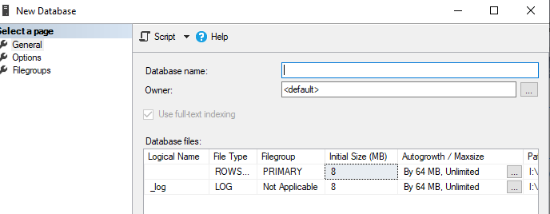

1. Buat Table data_staff dengan desain spt dibawah ini:

Query :

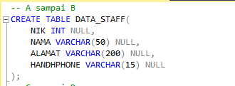

Hasil Screenshoot:

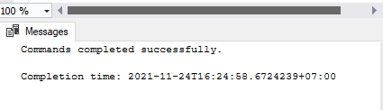

1. Masukkan data ke dalam table data_staff sesuai dengan table diatas

Query :

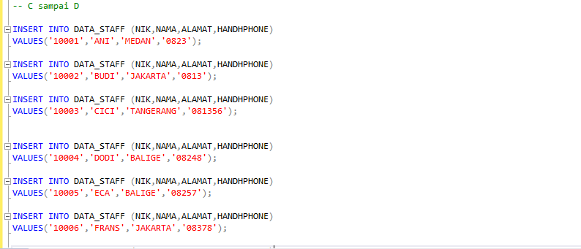

Hasil :

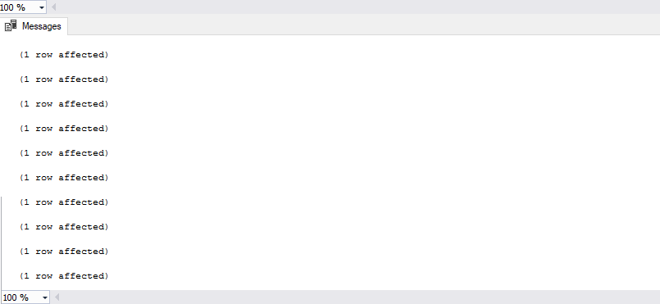

1. Masukkkan lebih dari 1 data ke dalam table data masih dalam table diatas

Query :



Hasil:



1. Tambahkan kolom baru pada table data_staff yaitu joindate sekaligus masukan 1 data ke dalam table data_staff

Query :

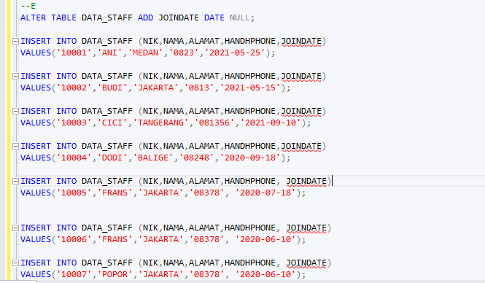

Hasil :

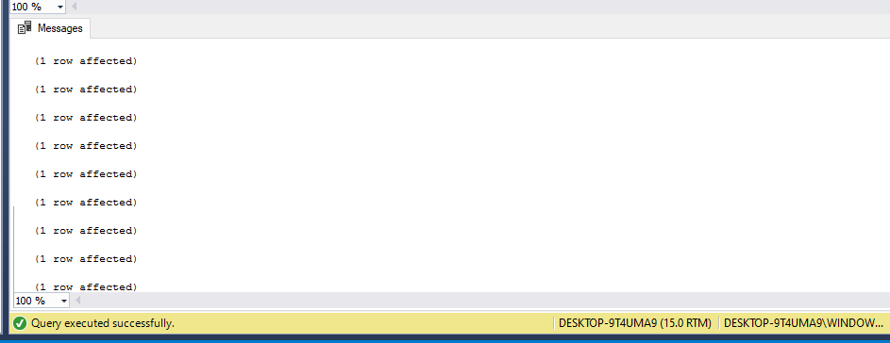

1. Tampilkan 2 data SQL kalian sekarang

Query:



Hasil :

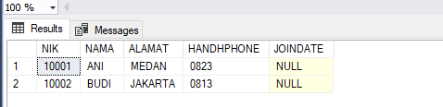

1. Tampilkan 3 data SQL kalian sekarang

Query :



Hasil :

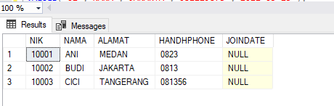

1. Buat Table baru staffoutsource dengan isi yang sama seperti data_staff

Query :

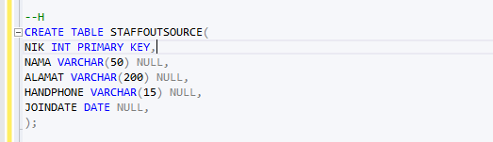

Hasil:



1. Masukkan 10 data baru ke table staffoutsource

Query:

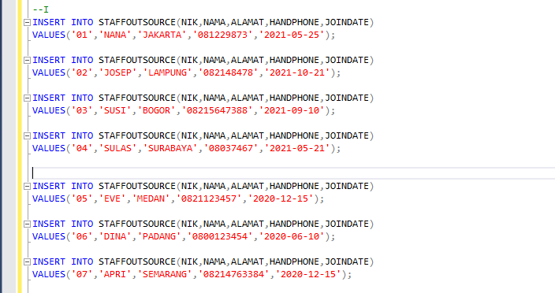

Hasil :

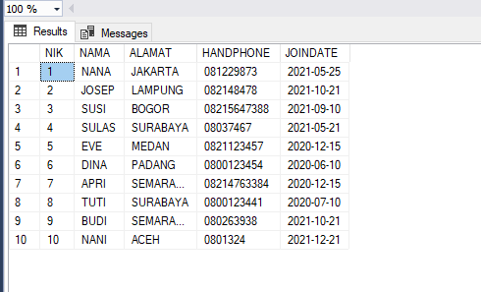

1. Tampilkan data pada 2 Table yang sudah kalian buat dengan joindate yang sama

Query :

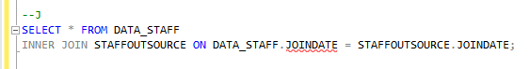

Hasil :

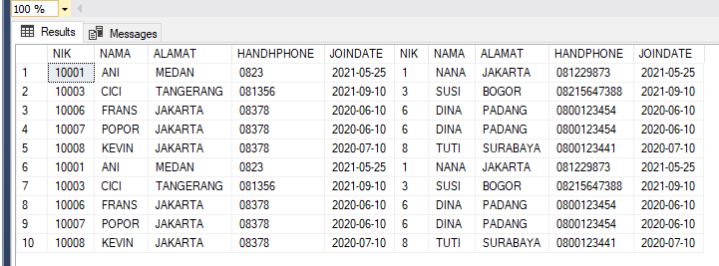

1. Tampilkan seluruh data sebelah kanan yang sama pada table staff_outsource

Query :

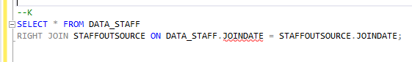

Hasil:

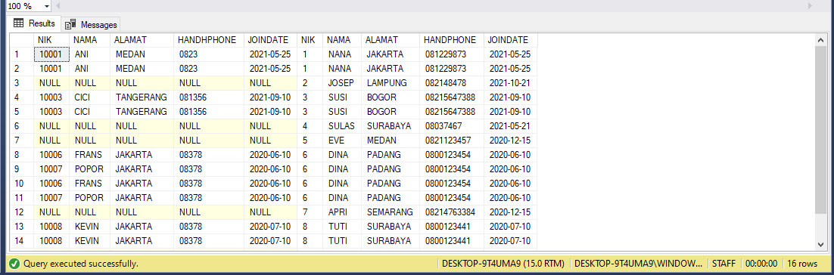

1. Tampilkan seluruh data staff sebelah kiri yang punya nilai tidak sama akan bernilai Bull

Query :

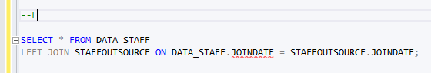

Hasil:

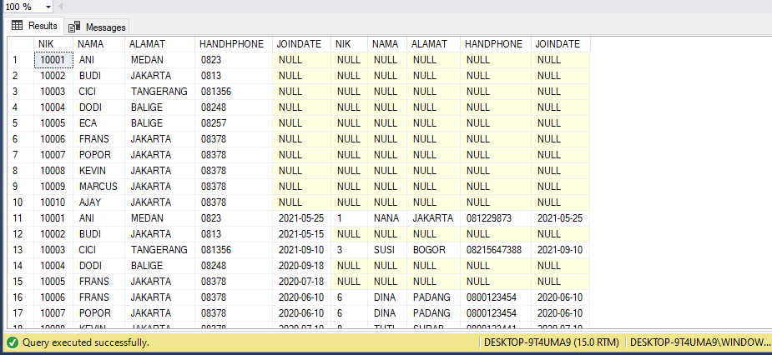

1. Tampilkan seluruh data antara 2 tabel baik itu tidak punya kesamaan dan bernilai null.

Query:

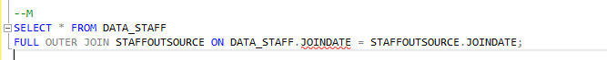

Hasil:

